TP5:

1. phpqrcode文件夹放入extend下
2. 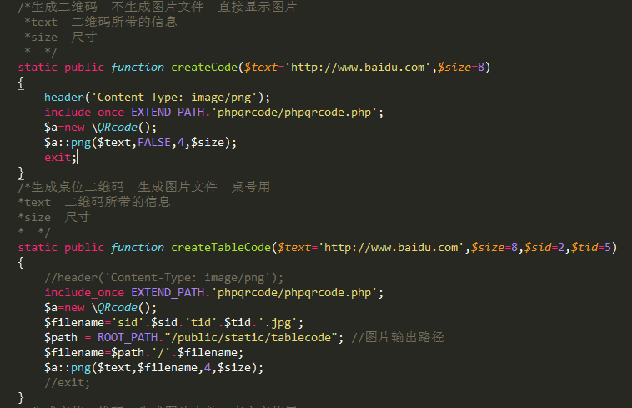
3. 直接调用即可